Отчет о проведении заседания СНО кафедры акушерства и гинекологии
(26.09.2013г.)
На базе гинекологического отделения ГУЗ ВОКБ№1 было проведено первое в новом учебном году заседание Студенческого Научного Общества кафедры акушерства и гинекологии. Чтобы принять участие в открытии первого заседания пришло более 50 студентов лечебного и педиатрического факультетов.
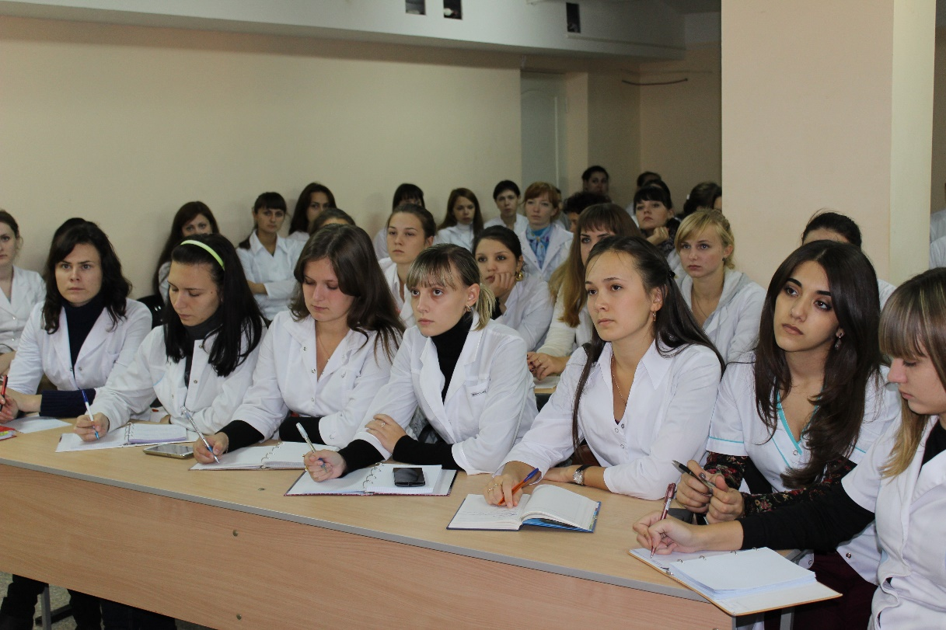
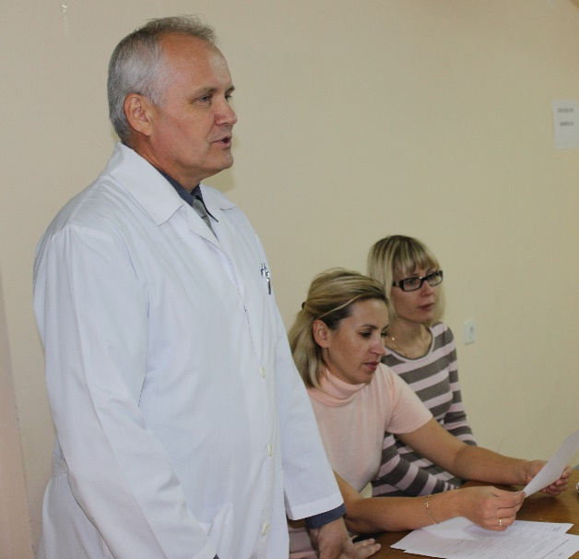  На фото слева направо:Мирошников А.Е., Бурова Н.А. и Заболотнева К.О. | Открыла заседание доцент кафедры к.м.н. Бурова Наталья Александровна. Кратко рассказав о значении и работе СНО, Наталья Александровна тем самым призвала всех членов кружка к активной работе в научной сфере студенческого общества. А также были представлены преподаватели кафедры: ассистент кафедры к.м.н. Заболотнева Ксения Олеговна и наш руководитель СНО к.м.н., ассистент кафедры Анатолий Евгеньевич Мирошников.
На заседании был обсужден и принят план работы СНО на учебный год, а также решены все организационные моменты, в том числе и выбор ответственных старост на курсах.
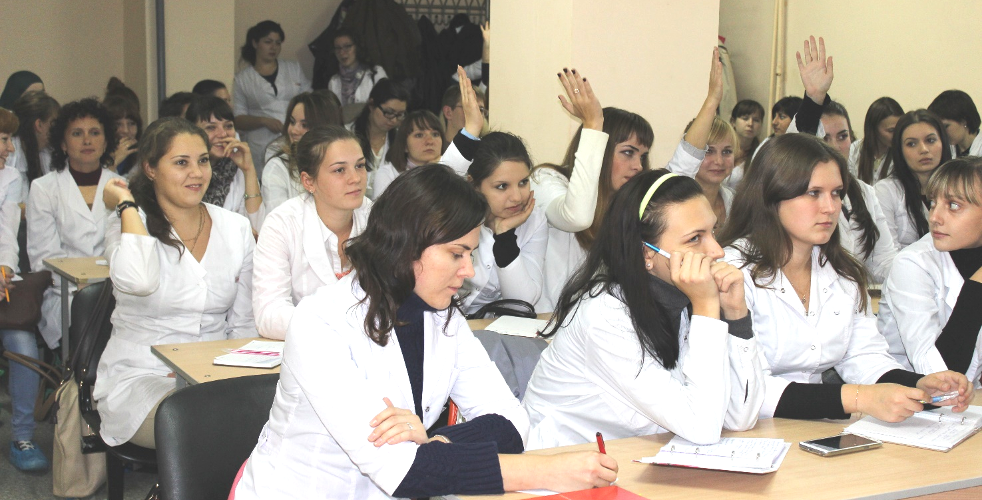
Всеобщим голосованием, в котором принимали активное участие все присутствующие кружковцы, старостой кружка была вновь избрана Мамаева Альбина, студентка 6 курса лечебного факультета.
Кроме того были избраны ответственные представители от 4 курса. Ими стали: Зайцева Юлия (лечебный факультет) и Бедина Нина (педиатрический факультет).
На 5 курсе лечебного факультета ответственным представителем СНО будет Анастасия Каленицкая. Ну а представителем от 6 курса педиатрического факультета стала Корягина Полина.
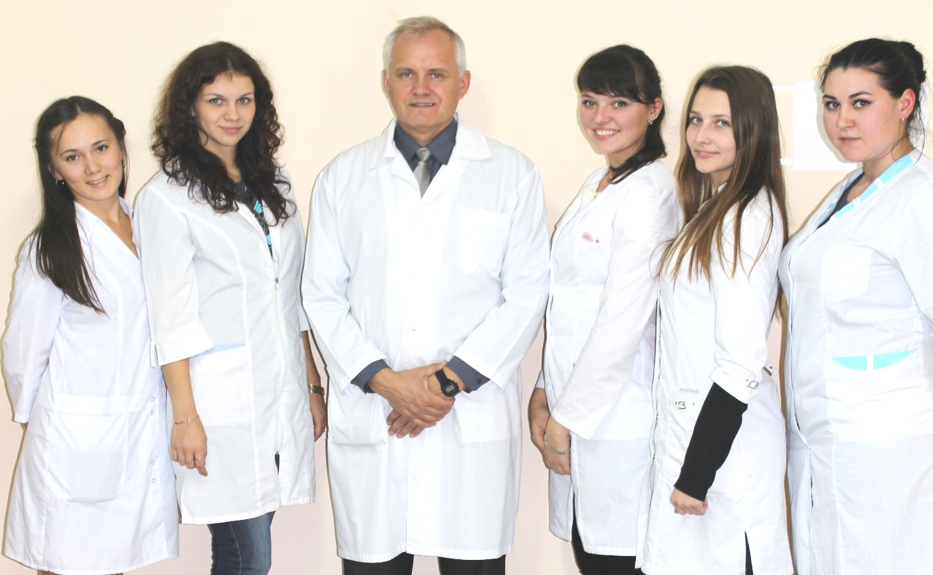
На фото слева направо: Мамаева А., Корягина П., Мирошников А.Е., Зайцева Ю., Каленицкая А., БединаН..
На заседаниях СНО будут обсуждаться интересные клинические случаи, у студентов будет возможность заниматься научным поиском под руководством работников кафедры. Рады будем видеть всех желающих, кто интересуется и хочет связать свою жизнь с профессией акушера-гинеколога.
Велиева И.Я. 5 курс лечебный факультет

